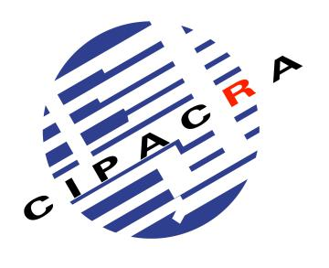

China International Painting and Calligraphy Research Association

青 少 年 会 员 申 请 表

姓 名
会员证号
省 市

本人拥护中国国际书画艺术研究会章程，愿意履行青少年会员的义务并自愿入会，特此申请。

申请人

年 月 日
（ 必 填 ）  介 绍 人 意 见 | 青少年书画院（______基地）  其他：________________ | 组 织 管 理 部 意 见
常务理事会 审 核 意 见 |  | 主 管 领 导 意 见
备 注 | 介绍人意见项必填，申请人所在地有青少年书画院基地的填写基地名称，此外填其他栏。

像  （2寸）  片 |  | 姓 名 |  |  |  |  | 身份证  号码
 |  | 性 别 |  | 民 族 |  |  |  | 籍 贯
 |  | 出生年月 |  |  |  |  | 艺术专长
家庭住址
监护人 |  |  |  | 家庭电话 |  |  |  | 邮 编
手 机 |  |  |  | 电子邮箱
艺 术 教 育 培 训 简 历 及 获 奖 情 况
入 会 作 品 | 作 品 名 称 |  |  |  | 种 类 | 作品尺寸 |  |  | 创作时间

中国国际书画艺术研究会入会程序
- 打印入会申请表、查看管理细则。
- 请务必认真、详细填写申请表的各项内容。
- 填完入会申请表后，连同两张个人登记照以及本人创作入会评审作品一幅寄我会。
- 入会结果将专函通知。
- 获批入会者一次性缴纳会费900元（微信或支付宝支付）。
6. 残疾或特困青少年可凭有效证明申请减免会费。
7. 资料收齐后寄发青少年会员证。
8. 关注官微获取更多活动资讯，关注会员权益。

来信请寄
中国国际书画艺术研究会组联部 收
地址：北京市朝阳区王四营乡 官悦欣园东 中国国际书画艺术研究会
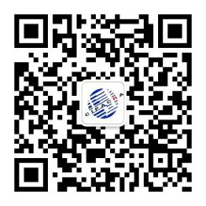
邮编：100053
联系电话：010—66112554 010—66114525
邮箱：zyg@gjshyjh.com
官网：www.gjshyjh.com 欢迎扫码关注官方微信

